# 《网络交换与路由实验报告》

# 班级：网工191 学号： 2702190113 姓名：潘菊

# 实验二 EIGRP非等价负载均衡配置

**实验目的:**

1.掌握DHCP地址配置；

2.在路由器上启动EIGRP路由进程；

3.掌握CIDR地址汇总；

4.掌握EIGRP非等价负载均衡配置原理；

5.掌握EIGRP非等价负载均衡算法。

**实验环境:**

Cisco packet Tracer Student平台

**实验内容:**

要求完成内容如下：

1. VLAN10-VLAN40的PC使用DHCP配置IP地址，网段可自行分配；

划分vlan和封trunk：

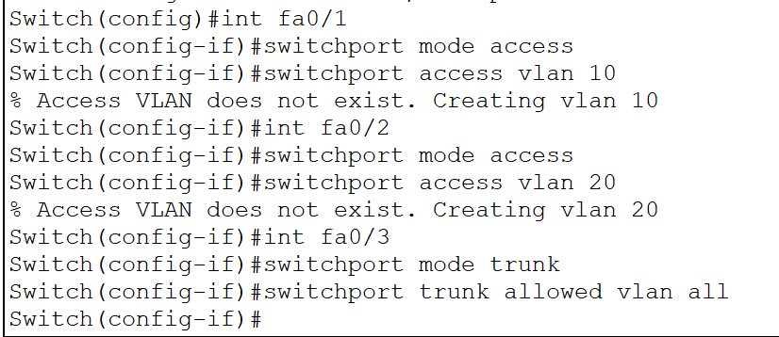

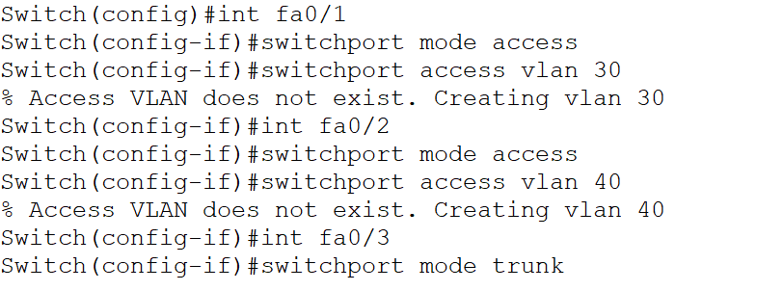

配置单臂路由：

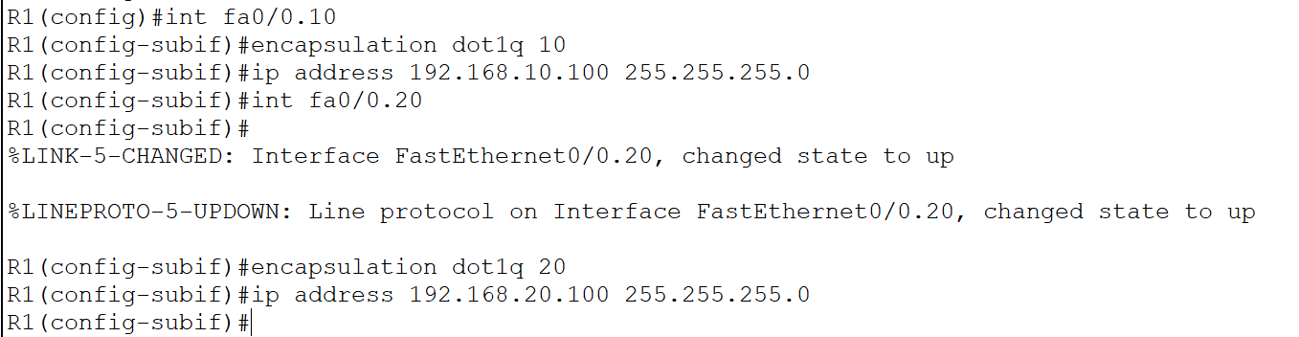

三层交换机：

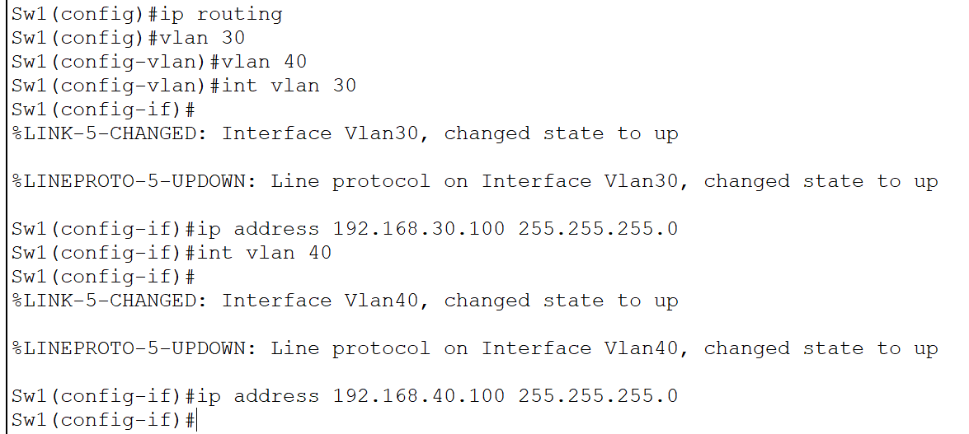

DHCP配置及结果：

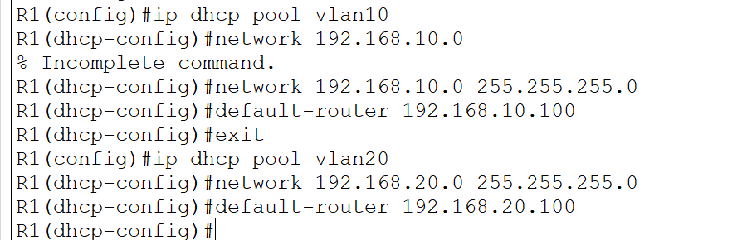

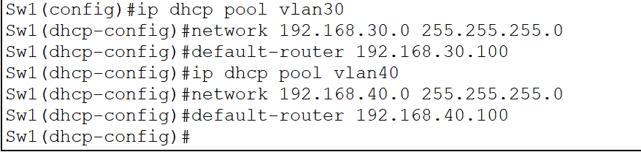

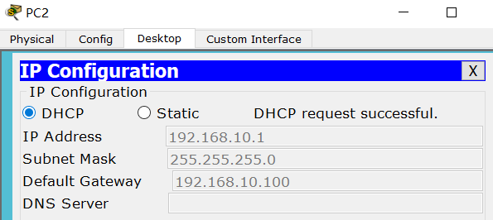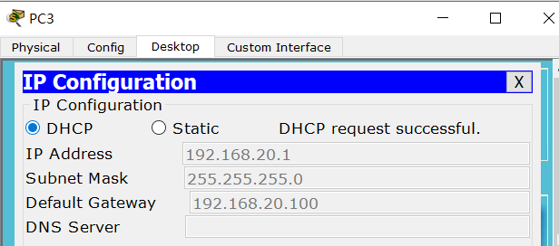

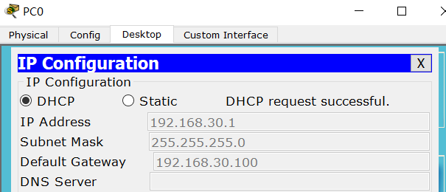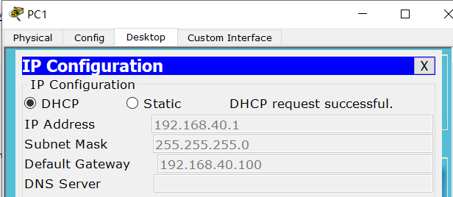

1. 在路由器R2、R3和三层交换机SW1配置EIGRP协议；

路由器和三层交换机配ip地址：

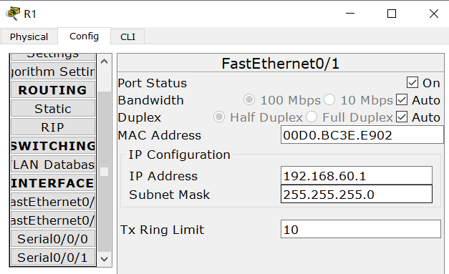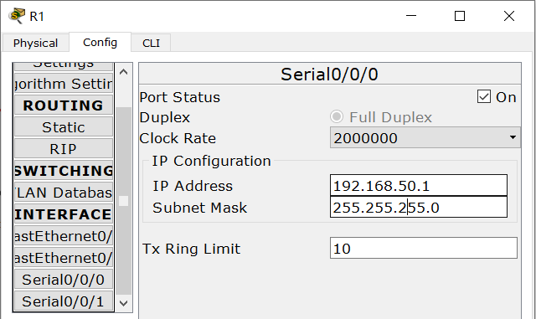

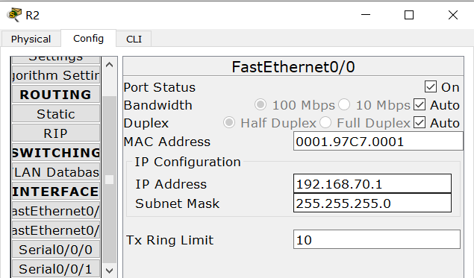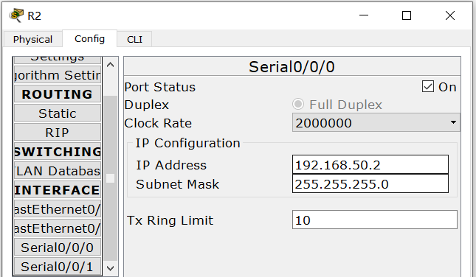

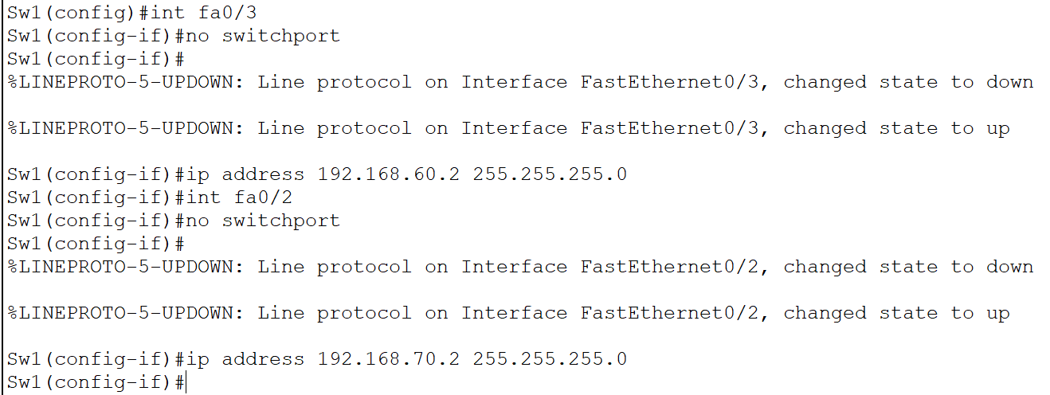

路由器和三层交换机配置eigrp协议：

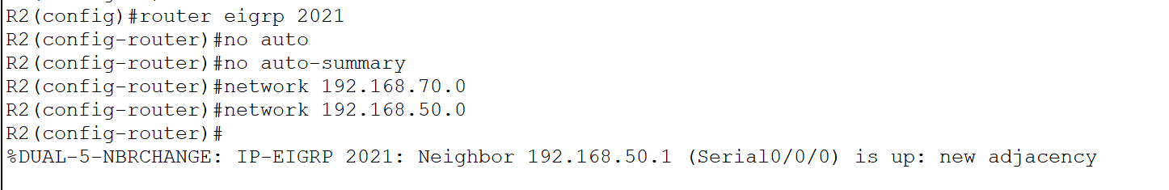

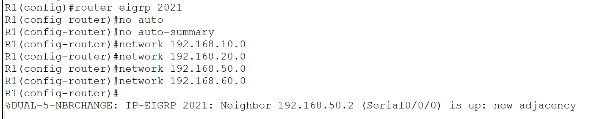

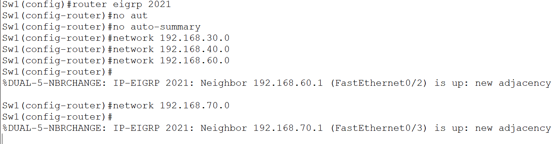

各个PC成功通信：

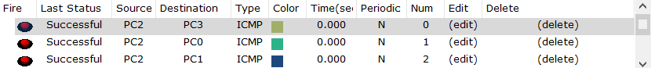

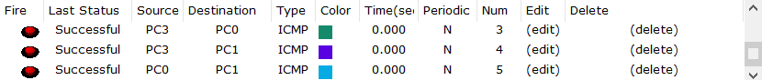

1. 完成三层交换机SW1到192.168.10.0/24网段的非等价负载均衡配置，给出实验结果;

在转出端口s0/0/0下修改带宽和延迟：

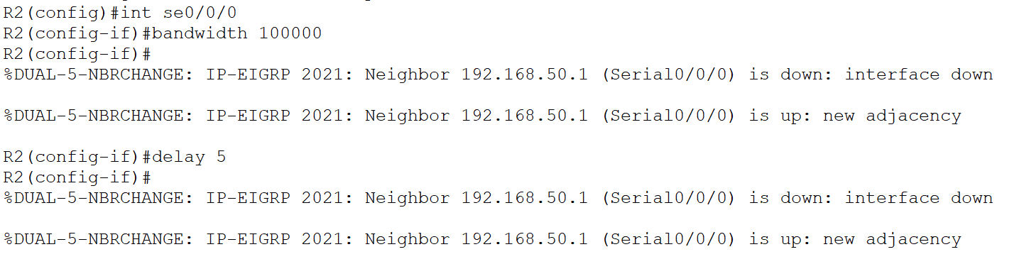

配置平衡因子：

146



在三层交换机下查看拓扑表：

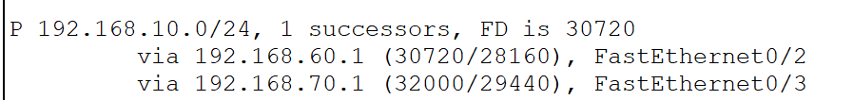

发数据包查看结果：

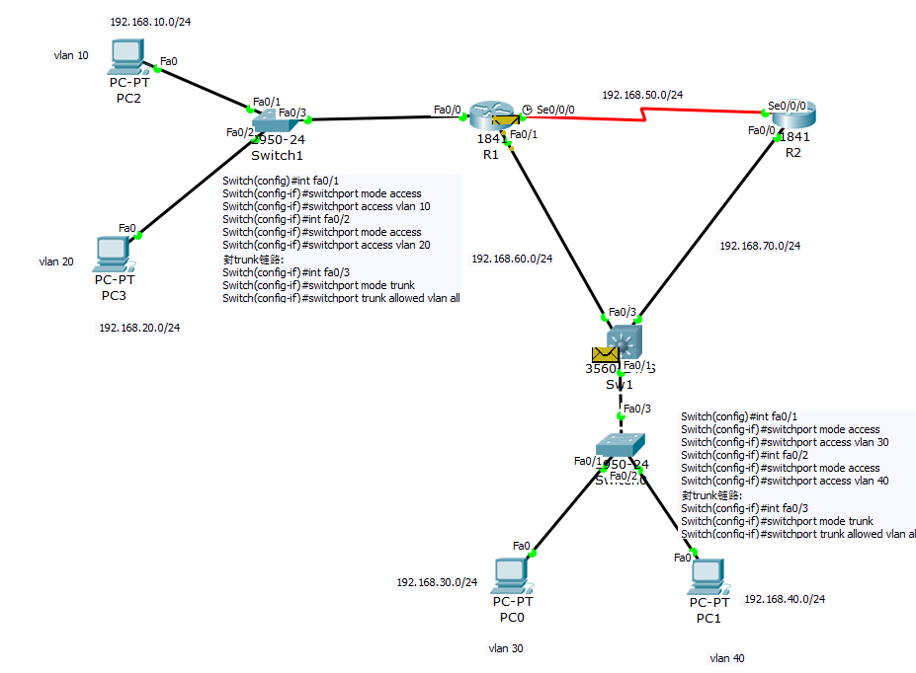

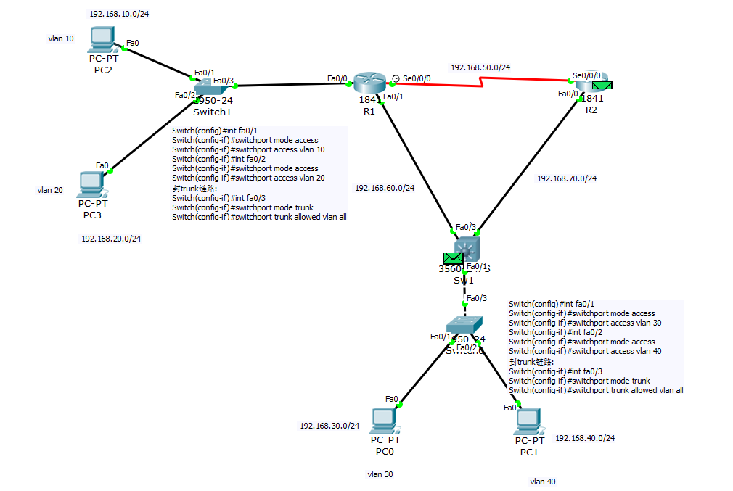

1. 若路由器R2存在Loopback接口：192.168.1.5/30和192.168.1.9/30，请使用手工汇总路由地址方式将Loopback接口网段发布到EIGRP进程，并给出实验结果。

配置loopback接口ip地址：

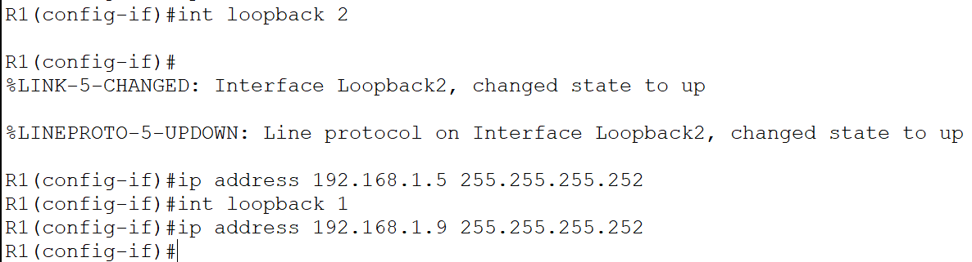

手工汇总过后的地址添加到EIGRP协议中：

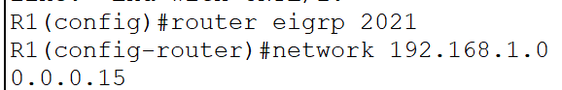

在路由器里查看其添加成功：

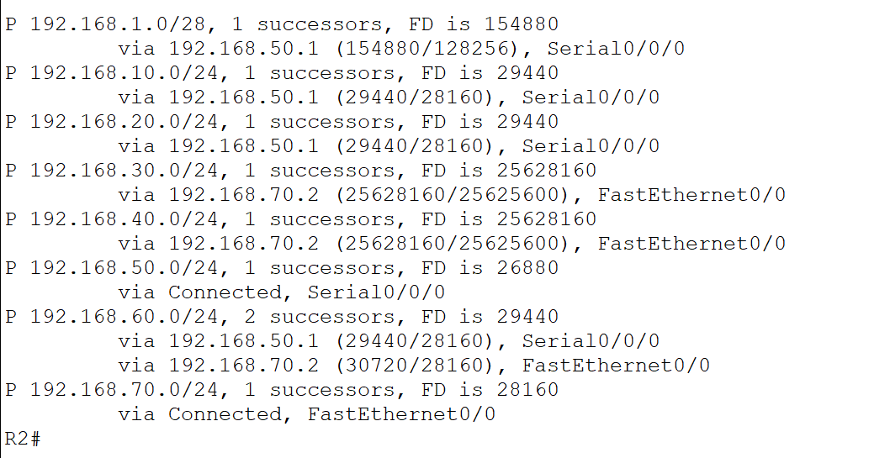

实验拓扑图：

